Приложение
к постановлению Администрации
городского округа Щёлково
от________________№___________

Схема расположения территории – Саровская и элементов улично-дорожной сети – улица 1-я Саровская, улица 2-я Саровская, расположенных в кадастровом квартале 50:14:0030210 городского округа Щёлково Московской области
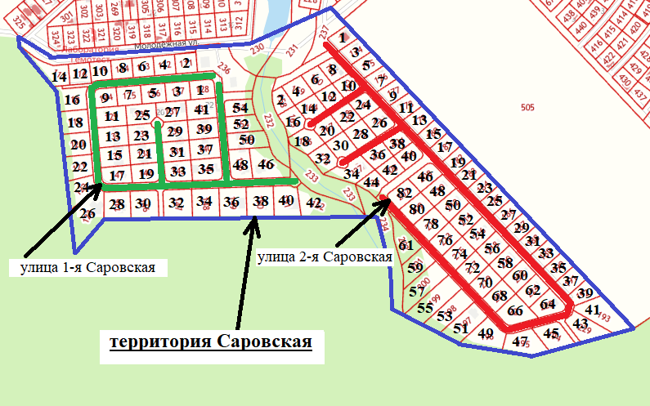

Начальник Отдела архитектуры и градостроительства
Администрации городского округа Щёлково З.А. Трубникова

